|  |  |  |
| --- | --- | --- |
| **АДМИНИСТРАЦИЯ ГОРОДА БУЗУЛУКА**  **ПОСТАНОВЛЕНИЕ**  ___05.09.2019__ №____1363-п___  г. Бузулук |  |  |
| Об утверждении проекта межевания территории земельного участка под многоквартирным домом в городе Бузулуке |  |  |

В соответствии со статьями 43, 46 Градостроительного кодекса Российской Федерации, статьей 16 Федерального закона от 29.12.2004 № 189-ФЗ «О введении в действие Жилищного кодекса Российской Федерации», статьей 30, пунктом 5 статьей 40, статьей 43 Устава города Бузулука, на основании протокола общественных обсуждений, публичных слушаний от 15.08.2019, заключения о результатах общественных обсуждений, публичных слушаний по проекту межевания территории земельного участка под многоквартирным домом в городе Бузулуке от 21.08.2019 № 176:

1. Утвердить проект межевания территории земельного участка под многоквартирным жилым домом № 80 по ул. Октябрьская в городе Бузулуке согласно приложению.

1. 2. Управлению градообразования и капитального строительства города Бузулука обеспечить:
2. - выполнение работ по межеванию территории земельного участка под многоквартирным жилым домом в городе Бузулуке согласно утвержденному проекту межевания территории земельного участка под многоквартирным жилым домом в городе Бузулуке;
3. - в процессе межевания уточнение площади территории земельного участка под многоквартирным жилым домом по результатам кадастровых работ;
4. - передачу документов в филиал ФГБУ «Федеральная кадастровая палата Федеральной службы государственной регистрации, кадастра и картографии» по Оренбургской области для кадастрового учета земельного участка под многоквартирным жилым домом в городе Бузулуке в порядке, установленном законодательством Российской Федерации.
5. 3. Настоящее постановление вступает в силу после подписания и подлежит опубликованию на правовом интернет - портале Бузулука БУЗУЛУК-ПРАВО.РФ и размещению на официальном сайте администрации города Бузулука [www.бузулук.рф](http://www.бузулук.рф).
6. 4. Контроль за исполнением настоящего постановления возложить на первого заместителя главы администрации города А.Н. Уткина.

2

|  |  |  |
| --- | --- | --- |
| Глава города |  | С.А. Салмин |
|  |  |  |

Разослано: в дело, А.Н. Уткину, Управлению градообразования и капитального строительства города Бузулука – 3 экз., Управлению по информационной политике администрации города Бузулука, межмуниципальному отделу по г. Бузулук, Бузулукскому, Курманаевскому районам Управления Росреестра по Оренбургской области

Приложение к постановлению

3

администрации города Бузулука

от __05.09.2019_ № _1363-п_

**ПРОЕКТ МЕЖЕВАНИЯ**

**ТЕРРИТОРИИ ЗЕМЕЛЬНОГО УЧАСТКА**

**ПОД МНОГОКВАРТИРНЫМ ЖИЛЫМ ДОМОМ № 80**

**ПО УЛ. ОКТЯБРЬСКАЯ В ГОРОДЕ БУЗУЛУКЕ**

**ОРЕНБУРГСКОЙ ОБЛАСТИ**

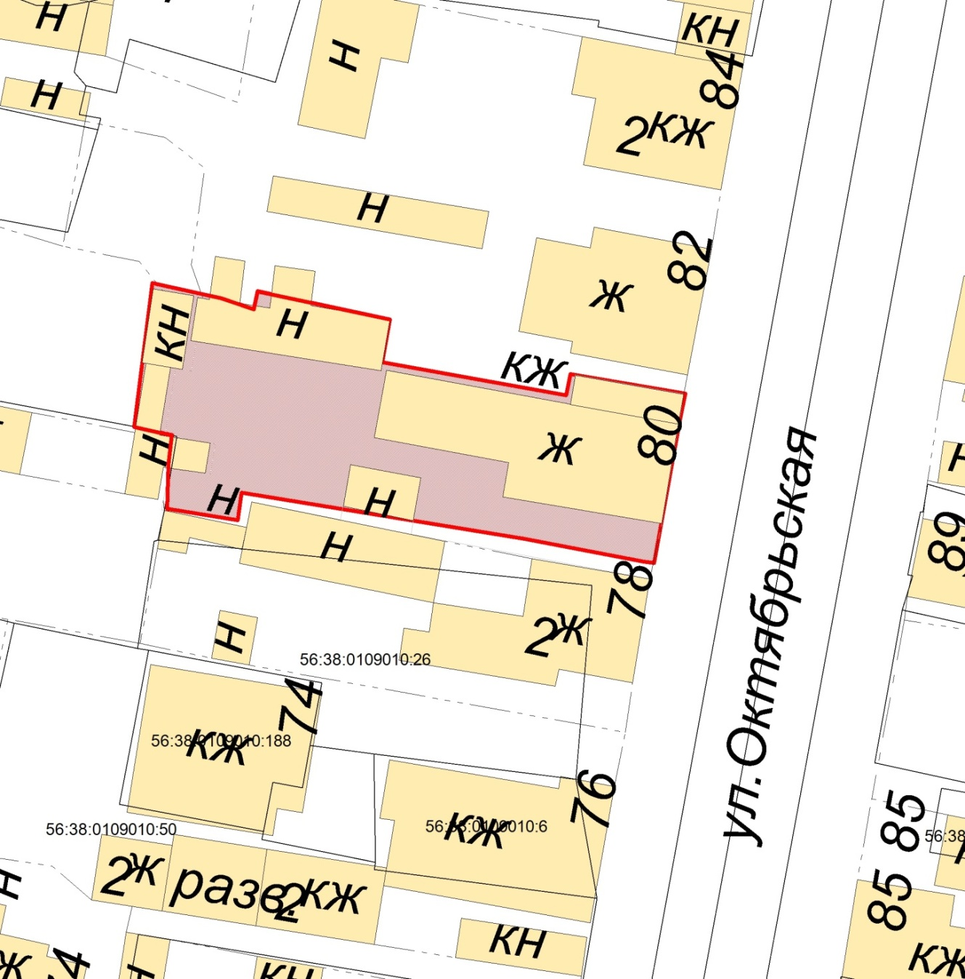

**КООРДИНАТЫ**

|  |  |  |  |  |  |
| --- | --- | --- | --- | --- | --- |
| **№** | **X** | **Y** | **№** | **X** | **Y** |
| 1 | 542087,40 | 1316019,95 | 11 | 542058,95 | 1316071,00 |
| 2 | 542085,85 | 1316026,95 | 12 | 542059,10 | 1316069,95 |
| 3 | 542084,75 | 1316030,25 | 13 | 542061,40 | 1316057,80 |
| 4 | 542086,55 | 1316030,65 | 14 | 542066,10 | 1316029,00 |
| 5 | 542083,70 | 1316044,10 | 15 | 542063,30 | 1316028,65 |
| 6 | 542079,35 | 1316043,35 | 16 | 542064,45 | 1316021,45 |
| 7 | 542076,00 | 1316062,05 | 17 | 542069,00 | 1316021,60 |
| 8 | 542078,15 | 1316062,45 | 18 | 542071,95 | 1316021,95 |
| 9 | 542076,15 | 1316074,15 | 19 | 542072,80 | 1316018,10 |
| 10 | 542073,90 | 1316073,70 |  |  |  |